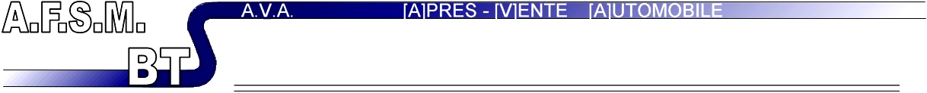

« Si je veux atteindre ma gamelle, il va falloir que l’équilibre soit rompu à mon avantage. Autrement dit, mon action sur la corde doit dépasser la sienne…
Ou alors que la tension permette de casser la laisse…

Fallait pas m’appeler Einstein !!! »

2- Liaisons & Mécanismes

MODULE 3 : Effectuer un calcul de statique
3-A | - Isoler un système et lister les actions mécaniques extérieures agissant dessus
3-B | - Modéliser une action mécanique
3-C | - Résoudre un problème de statique de manière graphique ou analytique
3-D | - Résoudre un problème de statique par l’informatique
3-E | - Calculer un degré d’hyperstatisme / Isostatisme

La statique est une partie de la mécanique dont la finalité est l'étude de l'équilibre des systèmes matériels (solide ou ensemble de solides) au repos par rapport à un repère (repère appelé Galiléen).
En fait, la statique (solides au repos) n'est qu'un cas particulier de la dynamique (solides en mouvement quelconque).
En toute logique, et si nous possédions de bonnes connaissances mathématiques, il nous faudrait commencer par étudier la dynamique pour en déduire le cas particulier qu'est la statique...

SOMMAIRE
- Isoler un système
- Modéliser une action mécanique
- Principe des actions mutuelles
- Principe Fondamental de la Statique
- Principe des actions mutuelles
- Adhérence / frottement
- Ecriture torsorielle
- Théorie des mécanismes

Isoler un système
On appelle Système Matériel une quantité de matière dont la masse reste constante pendant qu’on l’étudie.
Un système matériel peut être :
- un solide (ex : mors mobile de l’étau)
- un ensemble de solides (ex : l’étau complet)
- une masse de fluide (ex : l’eau d’un barrage E.D.F.)
- des solides et des fluides (ex : un vérin hydraulique)

Isoler un système matériel consiste à « diviser » l’univers en 2 parties :

- le système matériel considéré, noté $S$.
- le milieu extérieur à $S$, c’est à dire tout ce qui n’est pas $S$ et qui est susceptible d’agir sur lui, que l’on note $\text{ext}$.

On distingue alors :
- les A.M. intérieures à $S$, qui agissent entre les éléments de $S$.
- les A.M. extérieures à $S$, qui sont exercées par $\text{ext}$ sur $S$.

Modéliser une action mécanique

Définition d’une Action Mécanique (A.M.)
Une Action Mécanique est un phénomène physique capable de :

On distingue :
- Les A.M. de contact ou surfaciques, exercées par un solide sur un autre solide par l’intermédiaire de leur surface de contact.
Exemples :

- Les A.M. à distance ou volumique, qui s’exercent sur chaque particule du solide sans qu’il y ait besoin de contact.
Exemples :

Notation :

On note :
l’action du solide 1 sur le solide 2.

Une A.M. simplifiée : la Force

Définition
L’action du solide 1 sur le solide 2 : , est une action ponctuelle que l’on appelle, pour simplifier, une force.

Caractéristiques
La force est définie par : | • un point d’application : le point de contact entre les 2 solides (ici le point A)  • une direction : normale (=perpendiculaire) au plan tangent au contact.  • un sens : du solide 1 vers le solide 2 s’il s’agit de l’A.M. de 1 sur 2.  • une intensité exprimée en Newton (N)

Modèle mathématique
Pour la force exercée en A par le solide 1 sur le solide 2, on utilisera la notation suivante : ${\vec{A}}_{1→2}$
Les propriétés algébrique de ${\vec{A}}_{1→2}$sont les suivantes :

 | Coordonnées du point d‘application  (en mm ou en m) | Composantes algébriques du vecteur  (en N) | Norme du vecteur = intensité de la force  (en N)
En 2D | $$A\left(\begin{matrix}x_{A} \\ y_{A}\end{matrix}\right)$$ | $${\vec{A}}_{1/2}\left(\begin{matrix}X_{1→2} \\ Y_{1→2}\end{matrix}\right)$$ | $$\left\|\vec{A_{1→2}}\right\|=\sqrt{X_{{1→2}^{2}}+Y_{{1→2}^{2}}}$$
En 3D

Remarque :
On trouve aussi la notation$\vec{F_{1→2}}$,
Et prochainement, on verra, et on conservera la notation : $\vec{R_{1→2}}$ pour résultante de l’action de 1 sur 2.

A.M. assimilables à des forces

Le poids d’un solide
La pesanteur ou attraction terrestre agit sur chaque petit élément constituant un solide (A.M. à distance ou volumique).
La somme de ces petites actions mécaniques élémentaires est équivalente à une force dont les caractéristiques sont les suivantes :
→ point : | G, centre de gravité du solide
→ direction : | Verticale
→ sens : | Vers le bas
→ intensité : | $P=m×g$ en Newton (N)  $m$ : masse du solide en Kg  $g$ : accélération de la pesanteur en m.s⁻²  $g=9,\text{81}m\text{.}s^{−2}$

Les forces de pression
Un fluide sous pression (air, huile, …) en contact avec un solide exerce sur chaque élément de surface du solide une action mécanique élémentaire (A.M. de contact ou surfacique).
La somme de toutes ces A.M. élémentaires est équivalente à une force dont voici les propriétés :

→ point : | C, centre géométrique de la surface en contact avec le fluide
→ direction : | normale (perpendiculaire) à la surface
→ sens : | du fluide vers la surface
→ intensité : | $F=p×S$ en Newton (N)  $p$ : pression du fluide en Pa (Pascal) ; 1 Pa = 1 N/m²  $S$ : surface de contact en m²

Force exercée par un ressort hélicoïdal
Un ressort hélicoïdal se comprime ou s'étire proportionnellement à l'effort qui lui est appliqué.

La force appliquée sur le ressort a les propriétés suivantes :

→ point d’application : |  | extrêmité du ressort
→ direction : |  | le long de l'axe du ressort
→ sens : |  | dépend du sens de déformation du ressort (compression ou extension)
→ intensité : |  | $F=k×ΔL$ en Newton (N)  $k$ : raideur du rssort en N/mm  $ΔL=\left|L−L_{0}\right|$ : flèche (déformation du ressort) en mm

Remarque : la raideur d'un ressort dépend :

- du matériau qui le compose (généralement de l'acier spécial dit "acier à ressort").
- des caractéristiques du ressort :
D : diamètre d’enroulement du ressort (k diminue si D augmente)
d : diamètre du fil du ressort (k augmente si d augmente)
n : nombre de spires du ressort (k diminue si n augmente)

Moment créé par une force par rapport à un point

Signification physique du moment d’une force

De manière simplifiée, le moment d’une force par rapport à un point représente la capacité de cette force à créer un mouvement rotation autour de ce point.

Ex : le moment créé par l’action de l’utilisateur, par rapport au point A, est sa capacité à faire tourner la porte autour du point A :

Modèle mathématique du moment d’une force
On considère une force appliquée en un point B et un point A quelconque.
Le moment de ${\vec{B}}_{1→2}$ par rapport au point A est un vecteur noté $\vec{M_{A}\left(\vec{B_{1→2}}\right)}$ dont les caractéristiques sont les suivantes :

→ direction : | perpendiculaire au plan contenant le point A et la force ${\vec{B}}_{1→2}$ : | 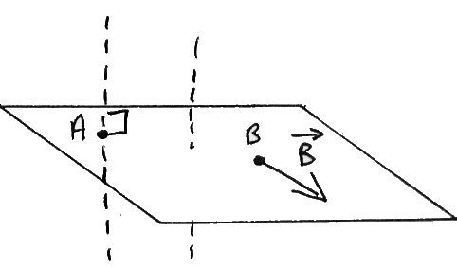
→ sens : | on applique la règle du « tire-bouchon » en considérant que ${\vec{B}}_{1→2}$ fait tourner le tire-bouchon autour de A. : | 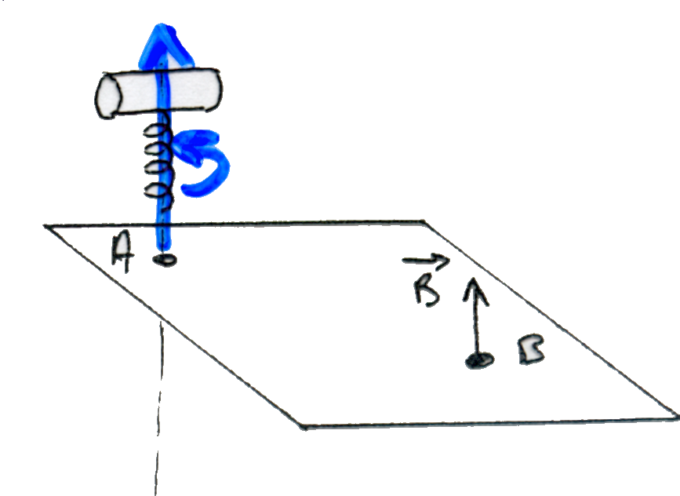
→ intensité : | elle s’exprime en Newton mètre (N.m) et on a 2 façons équivalentes de la déterminer :
 |  |  | $$M_{A}\left({\vec{B}}_{1→2}\right)=\text{AH} \text{.} B_{1→2}$$
 |  |  | $$M_{A}\left({\vec{B}}_{1→2}\right)=\text{AB} \text{.} B_{1→2} \text{.} \text{sin}α$$

Détermination analytique du moment d’une force
Un outil mathématique : le produit vectoriel

Le produit vectoriel est une opération entre 2 vecteurs qui donne comme résultat un vecteur.
On note ${\vec{V}}_{1}∧{\vec{V}}_{2}$ qui se lit : « V1 vectoriel V2 »
Si on a $\vec{V}={\vec{V}}_{1}∧{\vec{V}}_{2}$ alors les caractéristiques de sont les suivantes :
• direction : | Perpendiculaire à ${\vec{V}}_{1}$ et ${\vec{V}}_{2}$.  Autrement dit : perpendiculaire au plan défini par ${\vec{V}}_{1}$ et ${\vec{V}}_{2}$
• sens : | Règle du tire-bouchon quand on rabat ${\vec{V}}_{1}$ sur ${\vec{V}}_{2}$
• intensité : | $$V=V_{1}×V_{2}×\text{sin}α$$  (α : angle entre les 2 vecteurs)

Calcul d’un produit vectoriel :
On a les vecteurs suivants : $\vec{V} \left(\begin{matrix}X \\ Y \\ Z\end{matrix}\right) \vec{V} _{1}\left(\begin{matrix}X_{1} \\ Y_{1} \\ Z\end{matrix}\right) {\vec{V}}_{2} \left(\begin{matrix}X_{2} \\ Y_{2} \\ Z_{2}\end{matrix}\right)$
si $\vec{V}={\vec{V}}_{1}∧{\vec{V}}_{2}$ alors $\begin{aligned}X=Y_{1}Z_{2}−Z_{1}Y_{2} \\ Y=Z_{1}X_{2}−X_{1}Z_{2} \\ Z=X_{1}Y_{2}−Y_{1}X_{2}\end{aligned}$
Démarche de calcul :

Détermination du moment à l’aide du produit vectoriel
A
B

Le moment par rapport au point B de la force appliquée en A a pour expression :

conclusion
L’action mécanique du solide 1 sur le solide 2 est notée :
.

Elle comporte deux choses :
Une composante « force » ou « résultante », notée
Une composante « moment », qui dépend du point de calcul, notée

Enoncé du Principe Fondamental de la Statique

Définition
Un ensemble matériel {E} est en équilibre par rapport à un repère R si, au cours du temps, chaque point de {E} conserve une position fixe par rapport au repère R.

Ce repère n’est pas forcément fixe. Le solide est également dit en équilibre si le repère R se translate à vitesse constante.

Enoncé du Principe Fondamental de la Statique
Un ensemble matériel {E} est en équilibre par rapport à un repère R, si et seulement si la somme des actions mécaniques extérieures à {E} qui agissent sur {E} est nulle.

Autrement dit :
- La somme de forces extérieures qui agissent sur {E} est nulle :

- La somme des moments, engendrés par ces forces extérieures, est nulle quel que soit le point de calcul B :

Ce que l’on peut aussi écrire de la manière suivante :

Nota :
- Le Principe Fondamental de la Statique est souvent noté « P.F.S. » par les initiés...
- La relation : $\sum{\vec{F_{\text{ext}→E}}}=\vec{0}$ est aussi appelée théorème de la résultante.
- La relation : $\sum{\vec{M_{B}(\vec{F_{\text{ext}→E}})}}=\vec{0}$ est aussi appelée théorème du moment au point B.

Isolement
Le PFS fait apparaître la notion « d'extérieur à un ensemble matériel ». Par conséquent avant d'envisager l'utilisation du PFS, nous devons décrire la frontière d'isolement(qui séparera l’intérieur de l’extérieur).
Toutes les actions mécaniques situées dans cette frontière seront donc internes au système isolé, et par conséquent, elles n'interviendront pas dans l'écriture du PFS.
Seules les actions mécaniques extérieures qui agissent sur cette frontière sont à prendre en compte lors de l’écriture du PFS.
Exemples :  - Isolons le solide S2. Les actions mécaniques extérieures à S2 qui agissent sur S2 s'énumèrent de la façon suivante :  - Action de la pesanteur sur S₂,  - Action, en C de S₀ sur S₂  - Action, en D de S₀ sur S₂,  - Action, en B, de S₁ sur S₂.  Toutes ces actions interviendraient dans l’écriture du PFS appliqué au solide S₂.  - Isolons les solides S₁+S₂. Les actions mécaniques extérieures à S₁+S₂ qui agissent sur S₁+S₂ s'énumèrent de la façon suivante :  - Action de la pesanteur sur S₁,  - Action de la pesanteur sur S₂  - Action, en A de S₀ sur S₁  - Action, en C de S₀ sur S₂  - Action, en D de S₀ sur S₂,  L’action en B de S₂ sur S₁ est une action mécanique interne, qui n’interviendrait pas dans l’écriture du PFS appliqué à l’ensemble S₁+S₂. | B  A  C  D  G₂  G₁  S₀  S₂  S₁  B  A  C  D  G₂  G₁  S₂  S₁

Démarches de résolution d’un problème de Statique
Deux cas peuvent se présenter.
- Le problème peut être étudier dans un plan, et les forces sont concourantes : démarche graphique
- Dans tous les autres cas : démarche analytique (par le calcul).

Démarche de résolution graphique dans le cas d’un problème plan
Deux situations peuvent se présenter : solide soumis à 2 ou 3 forces.

Solides soumis à 2 forces :
Le PFS nous dit directement que les deux forces ont : Même direction, même intensité, des sens opposés.

Solides soumis à 3 forces concourantes :
Démarche : 1) Prolonger les directions des forces connues, trouver le point d’intersection et en déduire la direction de la force manquante.
2) Utiliser la force connue et les directions des deux autres forces pour tracer le dynamique des forces (triangle).
3) Tracer chaque force.

Démarche de résolution générale
- Isoler un (ou des) solide(s).
- Lister les Actions Mécaniques Extérieures qui agissent sur l’ensemble isolé, et, pour chaque action, rappeler les informations connues (écrire son torseur).
- Enoncer le Principe Fondamental de la Statique en l’appliquant à l’ensemble isolé.
- Ecrire le théorème de la résultante (relation vectorielle).
Puis projeter cette relation sur les directions $\vec{x}, \vec{y} \text{et} \vec{z}$ ce qui peut donner 3 équations.
- Ecrire le théorème du moment en un point (relation vectorielle).
Puis projeter cette relation sur les directions $\vec{x}, \vec{y} \text{et} \vec{z}$ ce qui peut donner 3 équations.
- Résoudre ce système de 6 équations.

IMPORTANT :
- pour écrire le théorème du moment, chaque moment doit être calculé au même point. Ce point est à choisir. Il est préférable de prendre le point où on a le plus d’inconnues au niveau des forces.

- Lorsqu’on isole un ensemble, le PFS nous donne 6 équations. Cela permettra donc de déterminer, au plus 6 inconnues.

Principe des actions mutuelles ( ou réciproques)
Toute action mécanique de A sur B implique l’existence d’une action mécanique réciproque de B sur A telle que :

Adhérence / Frottement
Un Solide 2, indéformable, est au repos sur le support 1 :
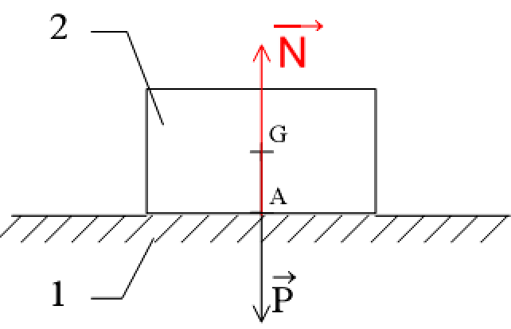 | Le solide 2 est soumis à 2 actions mécaniques :  - $\vec{P}$ : poids du solide 2 (passe par G, dirigée vers le bas, P=m.g)  - $\vec{N}$ : résultante de la réaction du support 1 sur le solide 2. Cette action est perpendiculaire au support.  Le PFS nous donne :
Une force F pousse le Solide 2 qui reste immobile
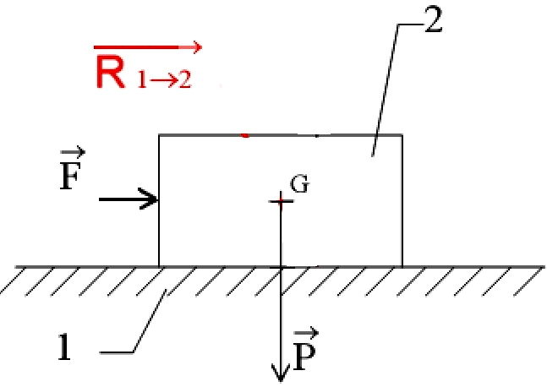  R | La force F pousse le solide 2 mais le solide 2 reste immobile.  Le solide 2 reste immobile sur le support 1 : on dit qu’il adhère.  - Autrement dit, le support 1 empêche le déplacement de 2.  Le PFS nous donne :  Doù :  La réaction du support 1 sur le solide 2 est donc la somme :  - d’une action perpendiculaire au support 1 que l’on notera $\vec{N}$  - et d’une action tangente au support 1, notée $\vec{T}$, force d’adhérence, opposée à F.  La tangente de l’angle $ϕ$ est appelée coefficient d’adhérence et est notée $μ$ :
Une force F pousse le Solide 2 qui se déplace
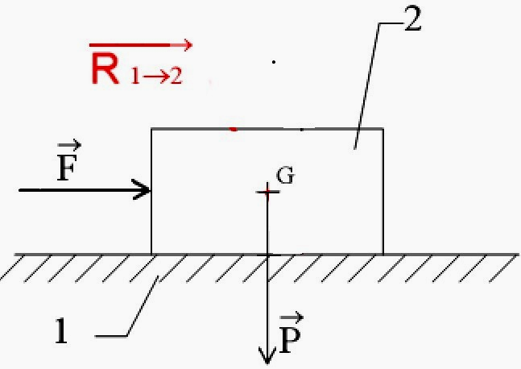  R  T  N | La force F augmente, pousse le solide 2 et rompt l’adhérence. Le solide 2 se déplace.  Au cours de se déplacement, le solide 2 frotte sur le support 1. Autrement dit, le support 1 essaie d’empêcher le déplacement de 2 mais n’y arrive pas. La réaction du support 1 sur le solide 2 est donc la somme :  - d’une action perpendiculaire au support 1 notée $\vec{N}$  - et d’une action tangente au support 1, notée $\vec{T}$, force de frottement, orientée dans le sens inverse du mouvement.  La tangente de l’angle $ϕ$ est appelée coefficient de frottement et est notée f :  $\vec{T}$ dépend donc uniquement de l’angle $ϕ$ et de l’intensité de N : T ne dépend pas de F.

Au XVème siècle, Léonard de Vinci essayait de déterminer la valeur expérimentale des coefficients de frottement.
Il fallut attendre le XVIIIème siècle, pour que Coulomb montre que les coefficients $μ$ et f, dépendent essentiellement de la nature et de l’état des surfaces de contact et élabore les relations précédentes.

Valeurs indicatives  de μ_{maxi} et f | Adhérence |  | Frottement
Valeurs indicatives  de μ_{maxi} et f | μ_{maxi} = tan ϕ_{s} |  | f = tan ϕ
Nature des matériaux  en contact | A sec | Lubrifié | A sec | Lubrifié
Acier sur acier | 0,18 | 0,12 | 0,15 | 0,09
Acier sur fonte | 0,19 | 0,1 | 0,16 | 0,08 à 0,04
Acier sur bronze | 0,11 | 0,1 | 0,1 | 0,09
Téflon sur acier | 0,04 |  | 0,04
Fonte sur bronze |  | 0,1 | 0,2 | 0,08 à 0,04
Nylon sur acier |  |  | 0,35 | 0,12
Bois sur bois | 0,65 | 0,2 | 0,4 à 0,2 | 0,16 à 0,04
Métaux sur bois | 0,6 à 0,5 | 0,1 | 0,5 à 0,2 | 0,08 à 0,02
Métal sur glace |  |  | 0,02
Pneu voiture sur route | Voir le thème sur le freinage

A
1
2
Cas 1 : Adhérence
A
1
2
Cas 2 : Limite d’Adhérence
A
1
2
Cas 3 : Frottement

Remarque :

Le coefficient de frottement est inférieur au coefficient d’adhérence.

Pour déplacer un objet il faut que l’effort de déplacement soit légèrement supérieur à l’effort résistant (effort d’adhérence). Et dès que le solide se déplace l’intensité de l’effort résistant diminue (effort de frottement égal à f.N et plus μ.N).
De ce point de vue là, il est plus facile de déplacer un objet qui est déjà en mouvement.

Autre conséquence, pour conserver la mise en mouvement, l’effort de déplacement peut être diminué. Si il diminue de trop il risque de devenir inférieur à l’effort d’adhérence maxi et ainsi de retourner dans le cas de l’adhérence.
On observe parfois des situations de blocage-déblocage que l’on appelle broutement, ou stick-slip, par exemple sur les essuie-glaces.

Ecriture torsorielle d’une action mécanique

Nous avons vu, dans le §2 « Modéliser une action mécanique » qu’une action mécanique avait deux composantes :
- Une composante appelée Résultante notée , qui représente la capacité à pousser/tirer ou serrer
- Une composante appelée Moment au point A, notée , qui représente la capacité à faire tourner autour du point A.

Jusqu’ici, pour décrire une action mécanique, nous écrivions : avec =… et =…

Depuis l’air de l’informatique, les mécaniciens utilisent un outil mathématique pour regrouper ses informations. Cet outil s’appelle le torseur.

Un torseur est donc un outil mathématique qui permet de décrire une action mécanique de manière automatique et simplifiée (oseriez-vous en douter ?).

L’action de 2 sur 1 sera notée : =

En décomposant notre action dans le repère R$\left(\vec{x}, \vec{y},\vec{z}\right)$, on notera : $\vec{R_{2→1}}={\left(\begin{matrix}X \\ Y \\ Z\end{matrix}\right)}_{\left(\vec{x}, \vec{y},\vec{z}\right)}$et
Le torseur $\left\{2→1\right\}$ s’écrira : $\left\{2→1\right\}$=

Avec cette écriture il faut absolument indiquer : le point de calcul (ici le point A) ET le repère (ici $\left(\vec{x}, \vec{y},\vec{z}\right)$).

Nous venons de voir comment écrire une action au point A. Souvent, il nous faudra écrire cette action en un autre point B.
Pour écrire le torseur au point B, il faut :

- Recopier la résultante (la résultante ne change pas en fonction du point où l’on calcule),
- Calculer le moment en B, à partir du moment en A avec la relation :

Ce qu’il faut retenir :

- Comment lire et écrire une action sous forme torsorielle,
- La démarche permettant d’écrire une action en n’importe quel point.

Théorie des mécanismes :
Idée : chiffrer la rigidité (on parlera d’hyperstatisme) d’un mécanisme.

Intérêt dans une démarche de statique :
- Analyser un mécanisme avant de se lancer dans des calculs,
- Déterminer le nombre d’inconnues indéterminables par le PFS.

Etude d’un graphe d’analyse d’un mécanisme simple
Par exemple, le graphe d’analyse d’une porte peut se représenter de la manière suivante :

Poignée 3  Mur 1  Porte 2  Pesanteur  Pivot  Pivot | Le système se compose de 3 pièces.  On suppose que l’action de la pesanteur est connue.  On peut appliquer le PFS de plusieurs manières.
Poignée 3  Mur 1  Porte 2  Pesanteur  Pivot  Pivot | Si on isole 3 :
  BAME | Nb Inconn. | Nb Equ° | Conclusion
Poignée 3  Mur 1  Porte 2  Pesanteur  Pivot  Pivot | Si on isole 2 :
  BAME | Nb Inconn. | Nb Equ° | Conclusion
Poignée 3  Mur 1  Porte 2  Pesanteur  Pivot  Pivot | Si on isole 1 :
  BAME | Nb Inconn. | Nb Equ° | Conclusion
Poignée 3  Mur 1  Porte 2  Pesanteur  Pivot  Pivot | Si on isole {2+3} :
  BAME | Nb Inconn. | Nb Equ° | Conclusion

Conclusion :

En fonction de ce que l’on isole, on peut (ou pas) déterminer toutes les inconnues.

Exemples : si on recherche les efforts dans la liaison entre 2 et 3, on isolera :
si on recherche les efforts dans la liaison entre 1 et 2, on isolera :

Rigidité / Hyperstatisme d’un mécanisme
La rigidité d’un mécanisme est liée aux contraintes imposées par les liaisons : positionnement, orientation, fabrication…
En simplifiant, plus il y a de contraintes de liaison, plus le système est rigide (hyperstatique) et plus il est difficile de déterminer les inconnues de liaison par la statique.

On appelle degré d’hyperstatisme

Si 1 inconnue indéterminée : h=1 le système est dit
Si 2 inconnues indéterminées : h=2 le système est dit
Si 0 indéterminée : h=0 le système est dit

Le degré d’hyperstatisme h se détermine à l’aide de la relation suivante :

